REPS 設置マニュアル

2007/08/27

このマニュアルについて
このマニュアルは、REPS設置マニュアルです。REPSの導入方法を手順を追って詳細に記述しています。
おもにシステム運用者様を対象としています。

REPSのインストールから公開までの流れ
システム要件の確認
▼
インストールの準備
▼
インストール
▼
REPS動作テスト
▼
各種カスタマイズ
▼
公開

システム要件

必要な環境
Perl による CGI スクリプトを実行できるサーバ
REPSは、Perl/CGIが使える一般的なレンタルサーバーで動くように作られています。
＊ウェブ・サーバ(Apache HTTP Server)は、Unix系オペレーティング・システム向けのものを推奨します。
＊Perlバージョン5.005_03以上 （5.6.1以上推奨）で動作します。
(5.6.0ではPerlに不具合が多い為、REPSは正常には動作しません)*1

アプリケーションのサイズは約4MBです。そのほか、物件データを保持するのに20MB以上のハードディスク空き容量を推奨します。
FTPクライアント
ウェブ・サーバにREPSをインストールし、運用を管理するために必要です。
（例：FFFTP など）
文字コードや改行コードを指定できるテキストエディタ
設定ファイルを書き換えるために必要です。文字コードや改行コードを指定して保存するのに便利です。
（例：秀丸、K2Editor など）
ウェブ・ブラウザ
以下のブラウザでの動作を確認しています。
Firefox（Linux版、Windows、Mac版）、Opera、Safari、Internet Explorer6と7（Windows版）、Konqueror

インストールの準備
Perlへのパスの確認
サーバ上でPerlスクリプトを実行するために、Perlへのパスを正しく指定する必要があります。また、Perlスクリプトに実行権限（パーミッション）を付与する必要があります。Perlへのパスや実行権限（パーミッション）の付与のしかたについては、ホスティング・サービスのサポート・ページなどを参照してください。

REPSでは、「#!/usr/bin/perl」が初期値です。ほとんどの場合は変更の必要はありませんが、レンタルサーバーによっては、複数のバージョンのPerlがインストールされている場合や、初期値と異なる場合がありますので、必要に応じて、インストール手順1で説明する方法で設定してください。

sendmailへのパスの確認
REPSシステムからメール送信の機能を利用するために、sendmailが使用できることを確認する必要があります。また、sendmailへのパスを正しく指定する必要があります。sendmailへのパスについては、ホスティング・サービスのサポート・ページなどを参照してください。

REPSでは、「/usr/sbin/sendmail」が初期値です。ほとんどの場合は変更の必要はありませんが、初期値と異なる場合は、インストール手順3で説明する方法で設定してください。

インストール

1. Zip圧縮ファイルを解凍します。
ファイル構成は以下のとおりです。

index.html | トップページ（サンプル）
LICENSE.txt | ライセンス文書
print.css | 印刷ページ用のCSS
site-styles.css | デザインのCSS
app/
backup/ | バックアップ・復元用ディレクトリ
db/ | データベース保存用ディレクトリ
export/ | エクスポート用ディレクトリ
extlib/ | 外部モジュールディレクトリ
import/ | インポート用ディレクトリ
lib/ | REPS用モジュールディレクトリ
system/
static/ | 管理画面用CSSファイル配置ディレクトリ
icons/ | 管理画面用 アイコン ファイル配置ディレクトリ
templates/ | 管理画面用テンプレートファイル配置ディレクトリ
templates/ | 一般用検索ページ用テンプレートファイル配置ディレクトリ
mobile.cgi | 携帯用検索
reps.cgi | 管理画面へのログイン
reps-config.cgi.default | デフォルトの設定ファイル
reps-mod-check.cgi | モジュールチェック用
search.cgi | 一般向け検索
site.cgi | その他「汎用お問い合わせフォーム」等 （オプション）
Perlへのパスが初期値と異なる場合の設定方法について
ほとんどの場合は変更の必要はありませんが、Perlへのパスが#!/usr/bin/perlではない場合、reps.cgi、 search.cgi、 reps-mod-check.cgi、mobile.cgi、（site.cgi）の1行目の内容を「#!/usr/local/bin/perl」などのように書き換える必要があります。
また、異なるバージョンのPerlが複数インストールされている場合、Perlのバージョンをパスで指定出来る場合があります。その場合、新しいバージョンのPerlを指定してください。例：「#/usr/bin/perl5.8」

ご注意：
CGIファイルを編集する際は、文字コードや改行コードを指定して保存できるテキストエディタをご利用ください。

CGIファイル（reps.cgi、search.cgi、reps-mod-check.cgi、site.cgi）の文字コードは「EUC」、改行コードは「LF」です。変更するとCGIスクリプトが動作しない可能性があります。文字コードや改行コードを変更しないようにして設定してください。

2. インストール先を決定します。
ここでは、ウェブサイトのトップページがhttp://www.example.com/であり、REPS本体を、appというディレクトリ（http://www.example.com/app/）にインストールする場合を想定して解説します。
(インストール先を、http://www.example.com/cgi-bin/app/ 等にされた場合はサンプルのindex.htmlファイルのリンクをそれにあわせて適時修正してください。)

3. 設定ファイルを設定します。
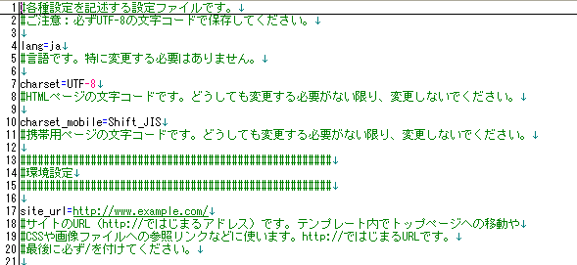
秀丸で開いた例：
- reps-config.cgi.defaultをコピーして、reps-config.cgiへファイル名を変更します。
- 文字コードを指定して保存できるテキストエディタで開きます。（図参照）
一般的なテキストエディタにはメニューとして「ファイル」－「開く」が用意されています。これを使用して、reps-config.cgiを指定します。
- 設定ファイルの内容を、ご使用のサーバにあわせて書き換えます。
以下の項目は必ず変更してください。

項目名 | 初期値 | 説 明
site_url | http://www.example.com/ | サイトのURL（http://ではじまるアドレス）です。  テンプレート内でトップページへの移動やCSSファイルへのリンクなどに使います。  最後に必ず/を付けてください。
cgi_url | http://www.example.com/app/ | CGI実行ファイル（reps.cgi、search.cgi）が存在する、http://ではじまるURLです。  最後に必ず/を付けてください。
static_url | http://www.example.com/app/system/static/ | レンタルサーバーの設定によって、cgi実行ディレクトリではcssなどのファイルを実行しようとしてしまうため、別ディレクトリにcss等を含んだstaticディレクトリを指定できます。  最後に必ず/を付けてください。
db_path | ./db/ | データベースを保存するディレクトリパス。最後に必ず/を付けてください。非公開ディレクトリが望ましいです。
sendmail_path | /usr/sbin/sendmail | メール送信プログラムsendmailまでのパス。  サーバ毎に確認してください。

その他の項目に関しては、巻末の「設定ファイル項目一覧」を参照してください。

ご注意：

設定ファイルの文字コードは「UTF-8」です。変更するとCGIスクリプトが動作しない可能性がありますので、必ずこの文字コードで保存してください。

4. アップロードします。
FTPクライアントソフトウェアでファイルを全てアップロードします。

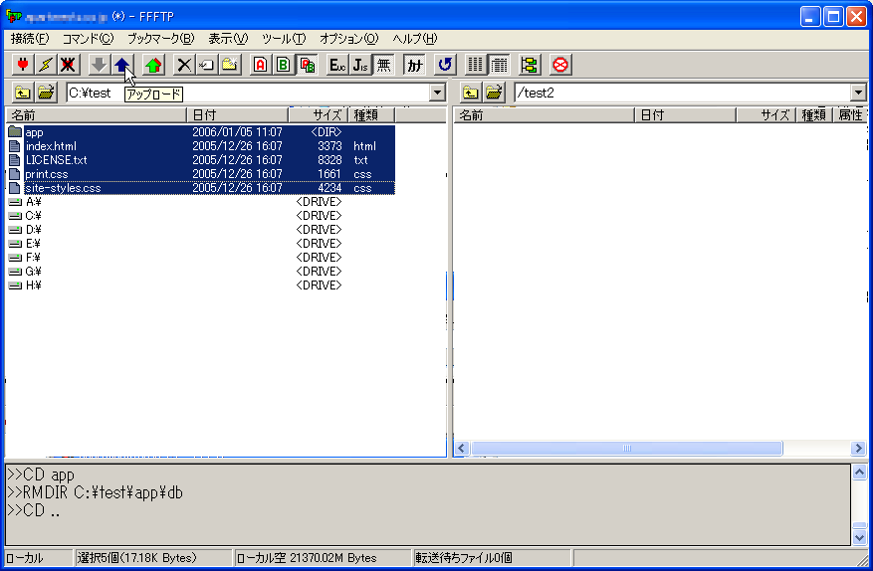
FFFTPの例：

下記のファイルを除き、全てのファイルをテキストモード（アスキーモード）でアップロードしてください。

バイナリモードでアップロードする必要のあるファイル
app/extlib/Unicode/Japanese.pm
と
app/system/static/icons/
内の全てのファイル

ご注意：
既にトップページ（index.html）が存在している場合は、上書きしないようにお気をつけください。

5. 実行権限（パーミッション）を設定します。
reps.cgi、search.cgi、reps-config.cgi、reps-mod-check.cgi、mobile.cgiの実行権限（パーミッション）を設定します。(汎用お問い合わせフォームを利用する場合はsite.cgiも)
FFFTPでは以下のように設定します。
- ホスト側のreps.cgi、search.cgi、reps-config.cgi、reps-mod-check.cgi、mobile.cgiを(汎用お問い合わせフォームを利用する場合はsite.cgiも)選択して、右クリックし、コンテキストメニューを表示させます。
- コンテキストメニューから「属性変更」を選択します。
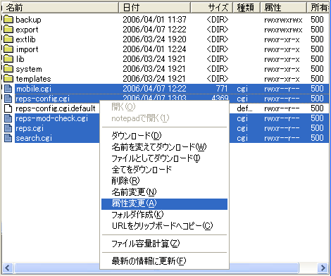
- 属性を変更します。
実行権限を755に指定するには、以下のようにします。
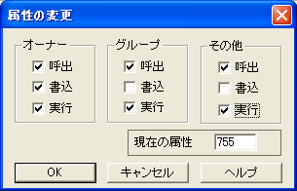

確認：
実行権限の設定方法はレンタルサーバ毎に異なる場合があります。
詳細はホスティング・サービスのサポート・ページなどを参照してください。

6. CGI動作環境チェックを実行します。
CGI動作とモジュール環境チェック (reps-mod-check.cgi) を実行し、CGIの動作環境のチェックを行います。Webブラウザでhttp://www.example.com/app/reps-mod-check.cgiへアクセスします。
実行の結果、「必要なモジュールがインストールされていることが確認されました。」というメッセージが表示されれば、CGIの動作とREPSに必要なモジュールが存在することが確認できたことになります。

確認：
レンタルサーバによっては、CGIの動作をcgi-binなどの特定のディレクトリに限っていることがあります。また、cgi-binディレクトリ内では、画像やCSSファイルを置けない場合もあります。
詳細はホスティング・サービスのサポート・ページなどを参照してください。

7. データベースを初期化します。
Webブラウザでhttp://www.example.com/app/reps.cgiへアクセスします。
初期化画面が表示されます。

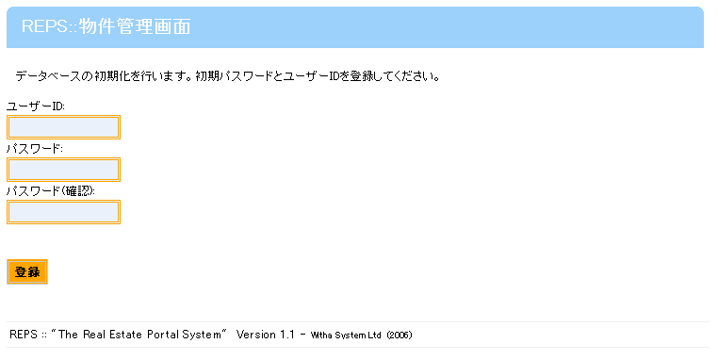

ここでは、管理者ユーザーを作成します。ユーザーIDとパスワードを入力してください。パスワードは確認のため、2回入力します。登録ボタンをクリックすると、登録されます。

確認：
初期化画面が上記サンプル画像のようにならず、スタイル付けされずに（表題の文字色・枠の色がサンプルと異なる、など）表示されてしまう場合は、まずすべてのファイル類が正しくアップロードされているかをご確認ください。
これらのファイルが正しくアップロードされているにもかかわらず、スタイル付けされずに表示されてしまう場合には、スタイル付けに必要なCSSファイルやHTMLテンプレートを認識していないことが考えられます。設定ファイルの「static_url」の項目を 変更し、app/system/staticディレクトリをそこに移動し、設定する必要があります。
たとえば、
static_url=http://www.example.com/www/static/
のように設定します。
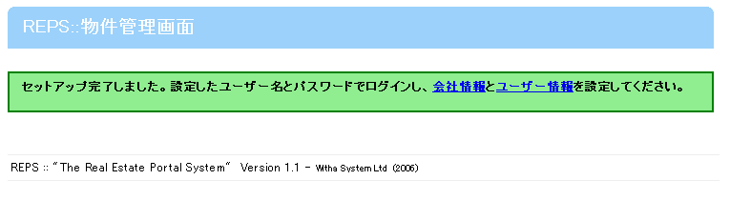

「会社情報」または「ユーザー情報」のリンクをクリックすると、ログイン画面が表示されます。
管理者ユーザーのユーザーIDとパスワードでログインしてください。

ログイン後、会社情報及びユーザ情報を入力して登録します。

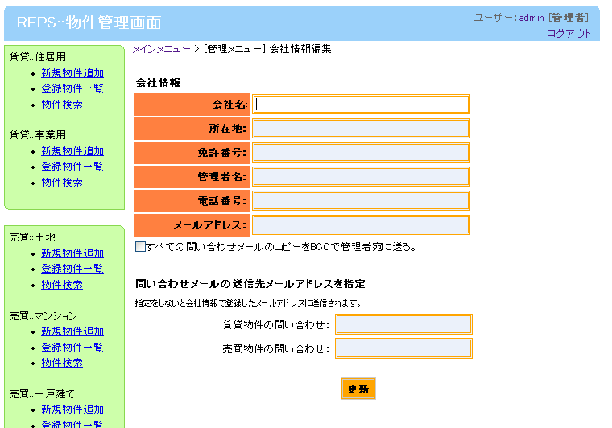

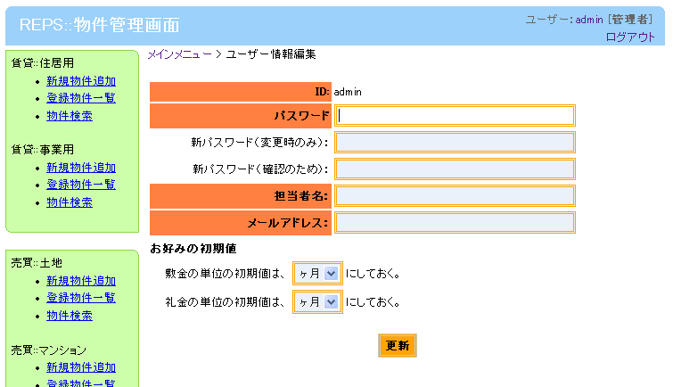

REPS動作テスト

管理画面からサンプル物件登録
管理画面から賃貸::住居用の「新規物件追加」をクリックします。
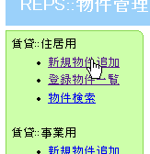

新規物件追加画面が表示されます。登録の必須項目は背景色が■で表示されています。
各項目を入力します。たとえば、賃料を「\50,000」と入力してみましょう。
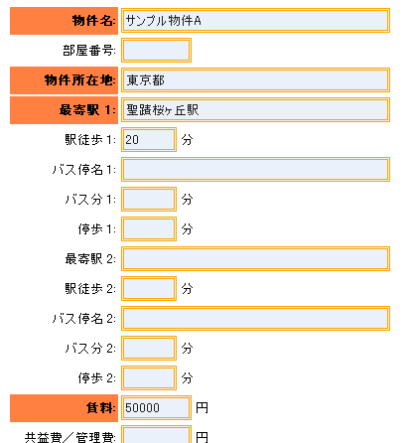

この際、画像などの登録（アップロード）が出来るかも確認してください。パーミッションの設定や、サムネイル生成モジュールの確認が必要となる場合がございます。

「公開する」チェックボックスをオンにし、「新規追加」ボタンをクリックします。
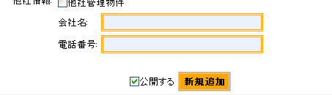

「追加されました。」のメッセージを確認します。

一般画面へのアクセスと検索
Webブラウザでhttp://www.example.com/index.htmlへアクセスし、「賃貸物件検索」をクリックします。検索条件を指定して検索します。

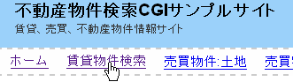

サンプル物件の登録で、賃料を「\50,000」と入力した場合は、賃料の上限値を「5.0万円」などに設定して「指定した条件で検索する」ボタンをクリックすると、サンプル物件がヒットします。

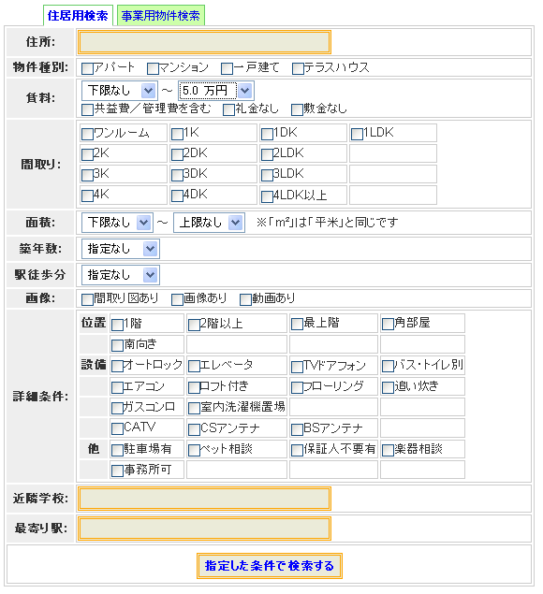

一般画面の検索結果・お問い合わせで、管理画面側で設定したメールアドレスにメールが配信されることを確認します。
検索結果画面でサンプル物件がヒットしたら、「詳細」リンクをクリックします。登録した内容が整形されて表示されていることを確認します。
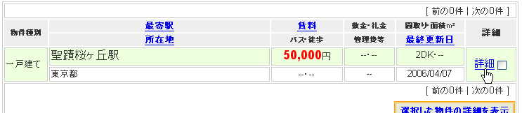

そののち、「この物件についてお問い合わせ」ボタンをクリックします。

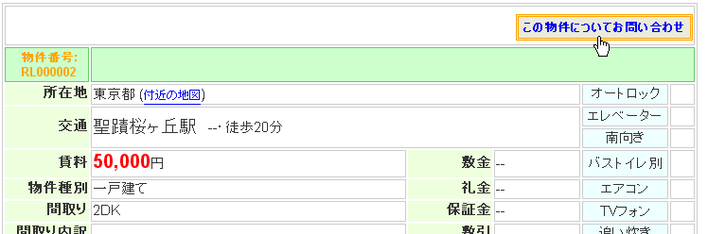

お名前、電話番号など必要な情報を入力して「お問い合わせ送信」ボタンをクリックします。

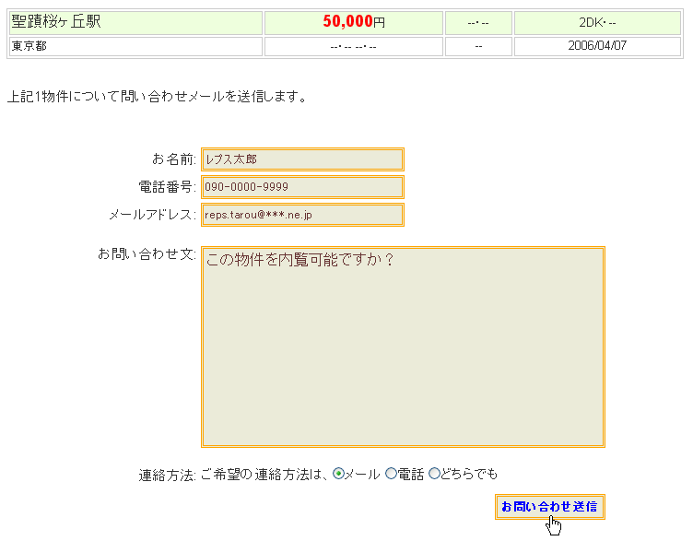

お問い合わせメールは、「会社情報」画面で登録したメールアドレス向けに配信されます。メールが届いたことを確認してください。

管理画面からサンプル物件削除
メールが正しく配信されたことを確認したら、サンプル物件を削除します。
管理画面から賃貸::住居用の「登録物件一覧」をクリックし、「削除」チェックボックスをチェックして、「削除」ボタンをクリックします。

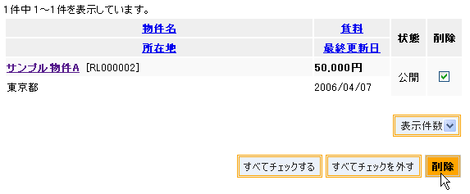

サンプル物件が正しく削除されたことを確認します。

これでREPS動作テストは終了です。

テンプレートとCSSのカスタマイズ
一般向けのページはカスタマイズすることができます。
詳細は別冊の「管理・カスタマイズ マニュアル」を参照してください。

■お知らせ
ご利用の前にライセンスファイルをご一読ください。
今後とも改善を図りたいと考えておりますので、ご意見、ご指摘等いただければ幸いです。

■動作確認済みレンタルサーバー

ロリポップ（月額２６３円から）
http://lolipop.jp/
★★★★

さくらインターネット（月額１２５円から）
http://www.sakura.ad.jp/
★★★★

ウェブアリーナ Suite2（月額３,３６０円から）
http://web.arena.ne.jp/
★★★

ファーストサーバー（月額２,９４０ 円から）
http://www.fsv.jp/
★
（ギガント以前のプランは、Perl が古いです。 ImageMagick がありません）

他

■Mod_Perl環境について

サポート外ではありますが、REPSはmod_perl(registry)環境で動作させてパフォーマンスの向上を図る事が可能です。

mod_perl環境で動作させるには、以下の通り、幾つか特別な作業が必要となります。
注：mod_perlの設定は済んでいる前提です。

（１）設定ファイルにて、パスの記述をフルパスで記述する。

（２）モジュールを適切な場所に配置する。
個々の設定にもよりますので、下記は一例です。
例：

/srv/www/perl-lib/
内に、「extlib」フォルダと「lib」フォルダの中身を移動させる。

その他のファイルは、通常通り、
/srv/www/cgi-bin/reps/app/
内に、
db
export
import
system
templates
各フォルダ
*.cgi
をコピー。

/srv/www/htdocs/
内に、HTML

管理画面用のアイコンやCSSファイル
/srv/www/htdocs/app/system/static/
内に、
icons
*.css
をコピー

*httpd.conf などで、下記のようにmod_perlの設定が完了している必要があります。

PerlRequire "/etc/apache2/mod_perl-startup.pl"

ScriptAlias /perl/ "/srv/www/cgi-bin/"
<Location /perl/>
# mod_perl mode
SetHandler perl-script
PerlResponseHandler ModPerl::Registry
PerlOptions +ParseHeaders
Options +ExecCGI
</Location>

■設置トラブル 時のチェックリスト
Internal Server Error 500
〇Perlへのパス
Perlへのパスは間違ありませんか？
レンタルサーバーに掲載されている情報を確認されましたか？何か特別な指定が必要な場合も御座います。

#!/usr/local/bin/perl5.8
なのに、
#/usr/local/bin/perl5.8

としてしまっていませんか？

〇パーミッション
実行権限を正しく設定しましたか？
レンタルサーバー毎に異なる場合がありますのでご確認ください。

〇FTP転送もれ
FTPで一つでもファイルが転送されずにいると、動作しない場合があります。FTPソフトのログで転送失敗がないかどうかご確認ください。

〇Perlのバージョンの確認
REPS（を含めた多くのプログラム）は、Perl5.6.0では動きません。Perl5.6.1以上にアップグレードしてください。レンタルサーバーをご利用であれば、別のプランや会社のサービスに乗り換える必要が御座います。

■設定ファイル項目一覧
項目名 | 初期値 | 説 明
lang | ja | 言語です。変更する必要はありません。
charset | UTF-8 | HTMLページの文字コードです。どうしても変更する必要がない限り、変更しないでください。
site_url | http://www.example.com/ | サイトのURL（http://ではじまるアドレス）です。  テンプレート内でトップページへの移動やCSSファイルへのリンクなどに使います。  最後に必ず/を付けてください。
cgi_url | http://www.example.com/app/ | CGI実行ファイル（reps.cgi、search.cgi）を呼び出す、http://ではじまるURL。  最後に必ず/を付けてください。
static_url | http://www.example.com/app/system/static/ | レンタルサーバーの設定によって、cgi実行ディレクトリではcssなどのファイルを実行しようとしてしまうため、別ディレクトリにcss等を含んだstaticディレクトリを指定できます。  最後に必ず/を付けてください。
site_path | ../ | サーバーのディレクトリパス。/ではじまる。  例：/home/hoge/public_html/reps/app/  CGI本体からの相対パスでもOKです。  最後に必ず/を付けてください。
db_path | ./db/ | データベースを保存するディレクトリパス。  最後に必ず/を付けてください。
tmpl_path | ./templates/ | テンプレート用のディレクトリパス。  最後に必ず/を付けてください。
sendmail_path | /usr/sbin/sendmail | メール送信プログラムsendmailまでのパス。  サーバ毎に確認してください。
resource_directory | images/ | 物件の写真などを保存するディレクトリ名。パスではなく、ディレクトリ名です。  ディレクトリは、site_pathで指定したディレクトリ内に作られます。  最後に必ず/を付けてください。
max_file_upload_size_in_kb | 900 | アップロードファイルの最大ファイルサイズ。  単位：KB
items_per_page | 10 | 検索結果等の1ページ表示物件数
items_per_page_mobile | 5 | 携帯用ページでの検索結果等の1ページ表示物件数
db_serializer | Storable | データをシリアライズする形式を指定します。StorableまたはData::Dumperを指定してください。  一度指定した系式でデータベースを作成したら変更できません。Storableの方が高速です。
NetPBMPath |  | サムネイル生成の画像処理ツールImageMagickが利用出来ない環境で、代わりにNetPBMが使える場合、NetPBMへのパスを指定してください。  例：「/usr/local/netpbm/bin」「/usr/bin」「/usr/local/bin」  NetPBM 利用時の制限として、元画像はリサイズされず、変換後すべてJPEG形式で保存されます。
send_confirmation | Off | お問い合わせメールを受け付けた際、自動で、問い合わせ元のメールアドレスに確認メールを送ります。
independent_users | Off | Onにすると、ユーザーごとに物件情報を分離します。別ユーザーが登録した物件は変更できなくなります。また、会社情報も別途表示し、問い合わせメールも、物件登録ユーザーのメールアドレスに送られます。  通常一社で使いますので、Offで結構です。
syndicate | On | Onにすると、更新された物件情報のAtomファイルを生成します。物件情報が変更される度に更新されますので、物件数が多く、動作が遅くなる場合はOffにした方がよい場合があります。
detailed_stat | On | Onにすると、管理画面の統計情報のアクセス履歴と問い合わせ履歴で、物件へのリンクと個々の  物件毎の回数が表示されます。  物件数が多く、動作が遅くなるような場合はOffにすると良いでしょう。
recommend_static_filename |  | 例：test.html  #HTMLファイル名を指定すると、お薦め物件を表示する静的HTMLページを生成します。  #物件数が多く、動作が遅くなる場合は指定しない方がよい場合があります。
recommend_static_rl | Off | #Onにすると、賃貸住居用物件のお薦め物件データを生成します。
recommend_static_rb= | Off | #Onにすると、賃貸事業用物件のお薦め物件データを生成します。
recommend_static_bl | Off | #Onにすると、売買土地用物件のお薦め物件データを生成します。
recommend_static_bm | Off | #Onにすると、売買マンション物件のお薦め物件データを生成します。
recommend_static_bh | Off | #Onにすると、売買一戸建て物件のお薦め物件データを生成します。
recommend_static_bb | Off | #Onにすると、売買投資用物件のお薦め物件データを生成します。
recommend_static_display_limit |  | #お薦め物件を表示するHTMLページで、表示する物件数の制限します。数字で指定します。  #例：5
DBUmask |  | suEXECの環境にて、指定する必要があれば各レンタルサーバー等のマニュアルに従って指定してください。  例：0022
HTMLUmask |  | suEXECの環境にて、指定する必要があれば各レンタルサーバー等のマニュアルに従って指定してください。  例：0022
UploadUmask |  | suEXECの環境にて、指定する必要があれば各レンタルサーバー等のマニュアルに従って指定してください。  例：0022
DirUmask |  | suEXECの環境にて、指定する必要があれば各レンタルサーバー等のマニュアルに従って指定してください。  例：0022
r_visible | On | Offにすると、管理画面にて、賃貸を全て非表示にします。
rl_visible | On | Offにすると、管理画面にて、賃貸：：住居用を非表示にします。
rb_visible | On | Offにすると、管理画面にて、賃貸：：事業用を非表示にします。
b_visible | On | Offにすると、管理画面にて、売買を全て非表示にします。
bl_visible | On | Offにすると、管理画面にて、売買：：土地を非表示にします。
bm_visible | On | Offにすると、管理画面にて、売買：：マンションを非表示します。
bh_visible | On | Offにすると、管理画面にて、売買：：一戸建てを非表示にします。
bb_visible | On | Offにすると、管理画面にて、売買：：投資用を非表示にします。

*1 Perl 5.6.0には致命的な障害がありますので、Perl5.6.1以降を推奨します。

